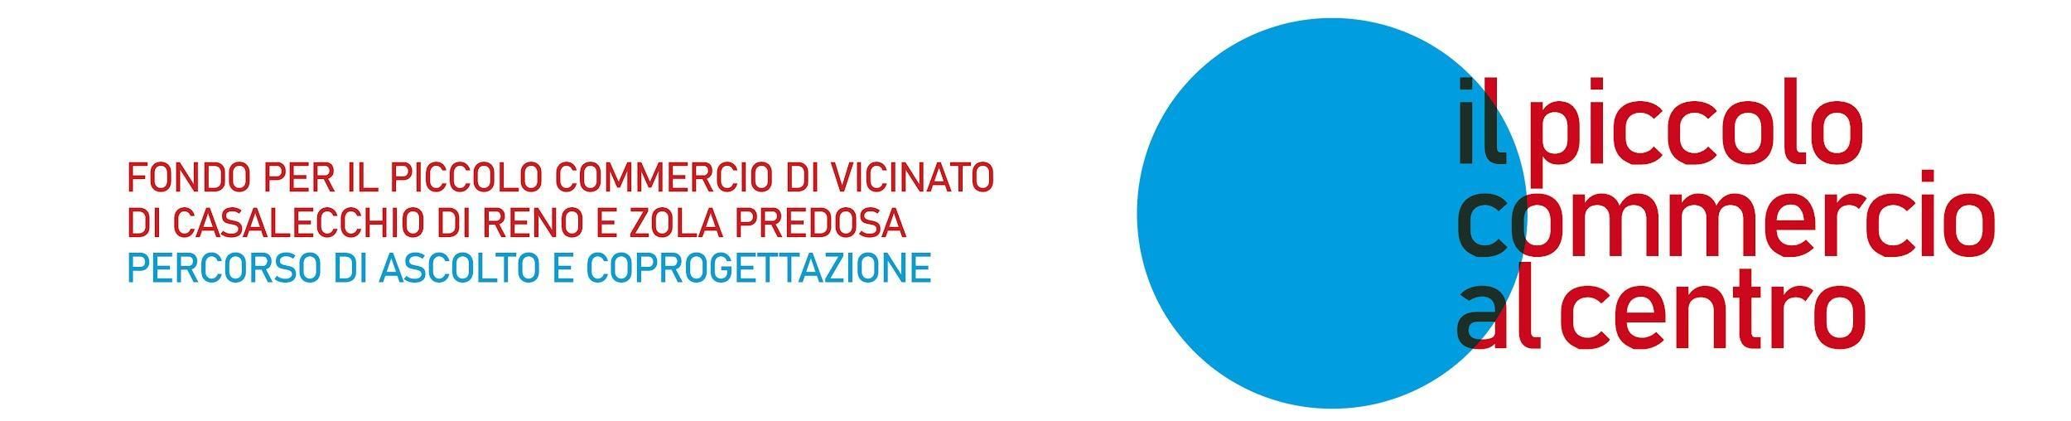
COMUNICATO STAMPA
Al via la seconda fase del Bando Piccolo Commercio al Centro:
dodici i progetti finanziati di Casalecchio di Reno e Zola Predosa

Oggi, 13 giugno, presso la Casa della Conoscenza di Casalecchio di Reno, ha preso formalmente avvio la seconda fase del Bando “Il Piccolo Commercio al Centro” per i dodici progetti risultati primi in graduatoria, sei di Casalecchio di Reno e sei di Zola Predosa, tra i diciannove comunque ammessi alla valutazione tecnico-amministrativa.

I dodici progetti di sviluppo commerciale ammessi alla seconda fase di coprogettazione - e dunque finanziati con le risorse del Bando che assegnano fino a 32.000 euro a progetto - sono molto diversi l’uno dall’altro e sviluppano molteplici aspetti del Bando.

Sia a Casalecchio di Reno che a Zola Predosa sono previsti interventi di riqualificazione degli affacci delle attività commerciali che lambiscono spazi pubblici (strade, piazze e gallerie commerciali), molto spesso associati ad attività ed eventi di tipo culturale, ricreativo e sociale o ad azioni mirate alla valorizzazione dei prodotti del territorio. Si tratta di interventi coordinati - di strada o di via - che in diversi casi prevedono forme diversificate e ibride di uso dello spazio pubblico, anche con piccoli arredi attrezzati, leggeri e personalizzati, affinché sia possibile svolgere piccoli eventi e animazioni diffuse in prossimità di vetrine e affacci rinnovati, e invogliare la sosta di chi si muove a piedi e in bicicletta. In quasi tutte le proposte di queste aree, l’ampio e articolato partenariato vede anche differenti realtà locali coinvolte, dalle scuole al mondo culturale, sino a quello sociale ed educativo.

Nella maggior parte dei progetti ammessi - infine - sono previste azioni immateriali per la visibilità e il posizionamento delle attività nel mondo digitale e investimenti privati, segno che le risorse pubbliche dell’avviso hanno funzionato anche come leva di risorse economiche private e per esplorare il mondo del digitale.

Si tratta di risultati davvero importanti, che raggiungono molti obiettivi dell’Avviso.
“Siamo molto colpiti dalla varietà e dal numero dei progetti presentati e dalla loro qualità a Casalecchio di Reno - afferma il sindaco Massimo Bosso - Abbiamo ricevuto dodici candidature, il doppio rispetto alle sei che potevamo finanziare, e tutte hanno superato bene la valutazione della commissione. Il tessuto commerciale di Casalecchio è vivace e collaborativo ed investe in innovazione".

“Anche l’Amministrazione comunale di Zola Predosa è orgogliosa del ritenuto ottenuto - prosegue l’Assessora al Commercio Norma Bai – ma non siamo stupiti perché il tessuto del piccolo commercio di vicinato è sempre protagonista di iniziative ed eventi per la valorizzazione del territorio e la collaborazione con la parte pubblica è consolidata anche grazie al lavoro della Consulta delle attività produttive e di commercio con cui condividiamo dall’inizio di questo mandato diverse progettualità”.

Tutti e diciannove i progetti di sviluppo commerciale candidati al bando hanno infatti superato la valutazione tecnica e - in caso di rinunce e residui - i sette non finanziati sono in graduatoria utile.

“Desideriamo che le molte energie e le tante idee maturate non si disperdano - conclude Bosso - soprattutto laddove si sono costituiti partenariati inediti. Il nostro compito come Amministrazione è infatti quello di creare le condizioni per supportare la collaborazione tra imprese e il dialogo con l'ente locale per portare avanti progetti di sviluppo del commercio di vicinato, anche con risorse derivanti da altre fonti”.

Dal 13 giugno si apre quindi formalmente la seconda fase di coprogettazione che porterà tutte e dodici le idee selezionate alla messa a punto dei progetti definitivi e dei programmi economico-finanziari, con l’impegno a siglare le convenzioni entro il 15 ottobre di quest'anno.

“Si tratta di un impegno importante in termini di innovazione per tutti, per i commercianti e per le nostre Amministrazioni: c’è molto lavoro da fare da qui a ottobre - conclude Bai – e lo porteremo avanti insieme allo Sportello coordinato dall'architetto Elena Farnè, che ci accompagna per la definizione di dettaglio dei progetti. Considerata la qualità delle proposte ricevute e la loro capacità di coinvolgere e attivare realtà sociali, culturali, produttive ed economiche, siamo certi che sapranno guardare in prospettiva anche oltre le scadenze e i traguardi di questo bando e che lasceranno risultati durevoli sui nostri territori”.

Info: www.piccolocommercio.it

13 giugno 2023

